研讨记录

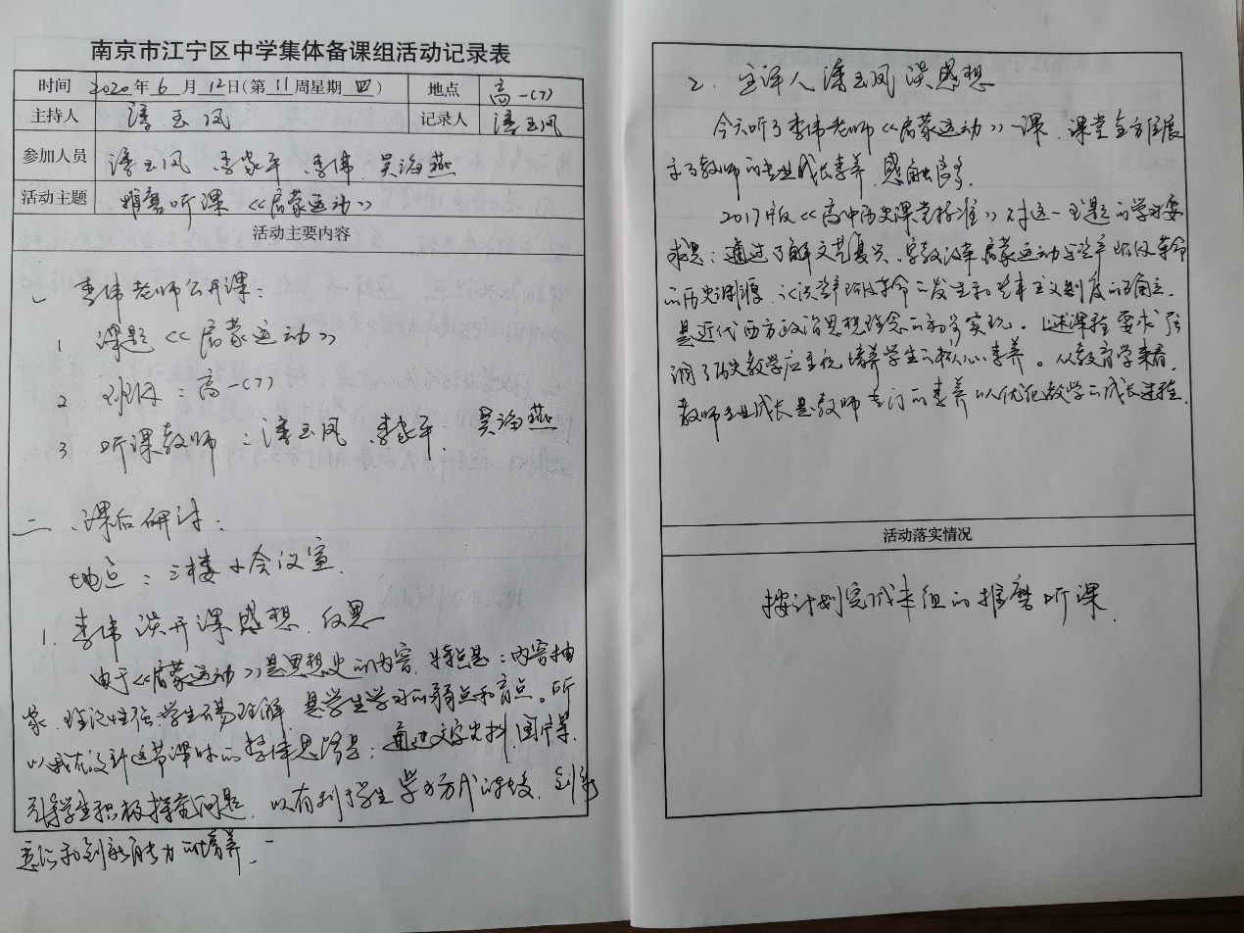

1. **开课反思（李伟）**

**由于《启蒙运动》是思想史的内容，特点是：内容抽象、理论性强，学生不易理解，是学生学习的弱点和盲点。所以我设计这堂课的时候，我就定下这堂课教学设计的整体思路：要用一些直观的历史视频和图片让学生感悟历史，感受思想的力量，让他们对思想的作用有一个感性的认识;此外要设计一些活动，激发学生积极主动探究问题，有利于学生学习方式的转变和相关能力的训练，从而获得情感、态度和价值观的体验和感悟。**

**本课教学的总的指导思想是通过文字史料、图片等多媒体教学方法，引导学生积极探究问题，以有利于学生学习方式的转变，有利于学生创新意识和创新能力的培养，有利于真正贯彻新课改“以学生为本”的理念。教学过程中，教学设计避免对思想家的教条式的分析，而是采取角色扮演的形式感受其思想，或提供材料形式，通过问题设计，引导学生分析问题，在此基础上掌握思想家的主要思想。**

**通过运用多媒体课件，展示和教材内容有紧密联系的图片资料，揭发学生的兴趣。教师还要精心设计问题，引起学生的思考，发挥学生的积极性，真正理解重点和难点，从而内化为自己的知识。教学过程中还深深贯彻了“授人以鱼不如授人以渔”的思想，注重方法指导，大大提高了学生分析问题、解决问题的能力。**

**二、**评课感想（潘玉凤）

今天听了李伟老师的《启蒙运动》一课。课堂全方位地展现了教师的专业成长素养，令笔者感触良多。  
最新出台的《高中历史课程标准（2017年版）》对“启蒙运动”这一历史主题的学习要求是：（必修课程）通过了解文艺复兴、宗教改革、启蒙运动与资产阶级革命的历史渊源，认识资产阶级革命的发生和资本主义制度的确立，是近代西方政治思想理念的初步实现。上述课程要求强调了历史教学应重视培育学生的核心素养。从教育学的角度来看，教师专业成长是教师不断习得教师专门的素养以优化教学的成长过程。教师专业成长追求的核心要素是获得优秀教师或专家型教师的能力，这一核心要素统摄着教师的教学行为和教学活动，并直接影响着学习者的学习结果。依据对神经系统的研究，美国心理学家威特罗克的生成学习理论认为，学习者大致会经历如下的学习过程：积极而强烈的动机激发了学习者的注意，启动了其学习过程；学习者在记忆内容和材料信息之间形成关联，建构出新的意义，并对新知识重组、加工和检验最终生成理解。如图1所示，生成性学习活动可以从动机过程、学习过程、创造过程和生成过程来理解。据此笔者认为要上好《启蒙运动》一课，应站在教师专业成长这一起点上，着力打造设计力、阅读力、呈现力和生成力，以提升教师自身的教养和学养，并在历史课堂中将其激活、驱动、转化、生成为学生的核心素养。